

Граната для метания спортивная 0,5 кг
ТУ-9610-003-51879206-2009г

ПАСПОРТ

Граната для метания спортивная 0,5 кг.
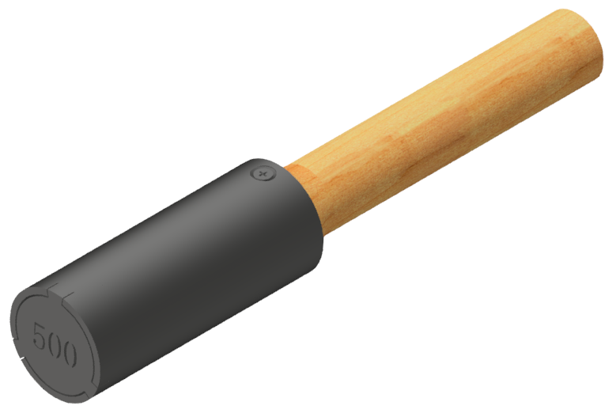

1. Общие положения.

Настоящий Паспорт (руководство) содержит краткое техническое описание продукции —« Граната для метания спортивная 0,5 кг» (далее граната), и дает общее представление о конструкции спортивного снаряда и требованиях к эксплуатации изделия.
Граната предназначена для детей младшего, среднего и старшего возраста в качестве вспомогательного спортивного оборудования, используемого в учебных, спортивных и культурных заведениях, в домашних условиях для проведения занятий по общефизической подготовке, а также для занятий лечебной физкультурой.

2. Технические характеристики.

Габаритные размеры:
Длина - 276 мм
Диаметр - 48 мм
Вес: 0,5 кг ±10%..

3. Комплектность.

№ п\п | Обозначение | Кол-во, шт.
1 | Граната в сборе | 1
2 | Паспорт изделия | 1
3 | Упаковка | 1

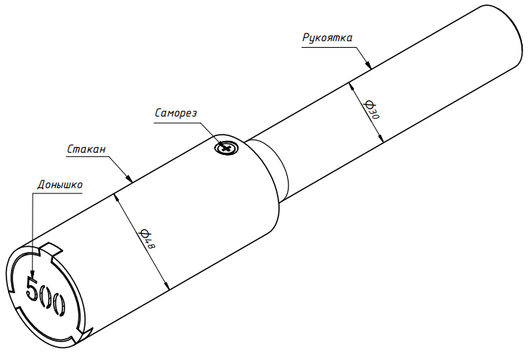
Рисунок 1 Общий вид гранаты

4. Конструктивные особенности изделия.

Граната состоит из металлического стакана, в котором с одной стороны при помощи обжатия установлено донышко гранаты, а с другой стороны установлена деревянная рукоятка. Масса снаряда составляет строго 0,5 кг.

5. Эксплуатации изделия.

Изготовитель возлагает ответственность за эксплуатацию спортивного оборудования на заказчика.

6. Указание мер безопасности

Перед началом эксплуатации необходимо проверить все крепежные соединения.
Эксплуатация изделия при неисправных или ослабленных элементах крепления не допускается. При обнаружении каких-либо неисправностей эксплуатацию прекратить до полного их устранения.
Не рекомендуется эксплуатация изделия детьми без наблюдения за ними взрослых специалистов (родителей, учителей, тренеров).

7. Условия эксплуатации, транспортировки и хранения.

Изделие должно ежедневно осматриваться и проверяться на предмет повреждений, болты подтягиваться.
Эксплуатация и транспортировка изделия должна осуществляться в условиях, исключающих воздействие избыточной влажности, агрессивных сред, так же следует исключить возможность механических повреждений.
Изделие должно храниться (до установки в упаковке производителя) в сухих, закрытых, проветриваемых помещениях грузоотправителя и грузополучателя на расстоянии не менее 1м от отопительных приборов, при условии защиты изделий от прямого воздействия солнечных лучей, механических повреждений и действия агрессивных сред. Необходим периодический уход за поверхностью изделия, протирка от пыли и загрязнений.

8. Гарантийные обязательства

Изготовитель гарантирует соответствие изделия требованиям технических условий при соблюдении мер безопасности, правил и условий сборки, установки, эксплуатации, транспортирования и хранения.
Гарантийный срок эксплуатации 12 месяцев со дня продажи.
Гарантия не распространяется на изделия, поврежденные при перевозке или из-за несоблюдения мер безопасности, правил и условий сборки, установки, эксплуатации, транспортирования и хранения, приведенных в данном руководстве.
Изготовитель оставляет за собой право на внесение изменений в конструкцию и комплектацию изделия, не отраженных в тексте паспорта, не влияющих на его эксплуатационные качества.

9. Сведения о рекламациях

В случае обнаружения дефектов и неисправностей изделия, Заказчик имеет полное право предъявить рекламацию в течении 30 дней с момента получения изделия, а Изготовитель обязуется удовлетворить требования по рекламации в течение 30 дней с момента получения последней.

ООО «ФСИ «Аналитика»
Юридический адрес: 443532 Самарская обл., Волжский р-он,
поселок Верхняя Подстепновка, ул. Специалистов, д. 16 Б

Тел/факс. (846)212-99-83
Электр.почта: e-mail: sales@sfsi.ru
Сайт компании: www.sfsi.ru

